 |  | 

22. ročník soutěže
O putovní pohár ředitele HZS Zlínského kraje v disciplínách TFA – Zámecká věž, Kroměříž - 2022
(11. ročník Českého poháru v disciplínách TFA)

PROPOZICE
Pořadatelé: | Hasičský záchranný sbor Zlínského kraje  Město Kroměříž – osobní záštita starosty města  Česká hasičská sportovní federace  Sportovní klub Hasiči Zlín  SH ČMS – krajské sdružení hasičů Zlínského kraje
Termín | 14. září 2022
Místo konání soutěže | Kroměříž, Velké náměstí a věž Arcibiskupského zámku  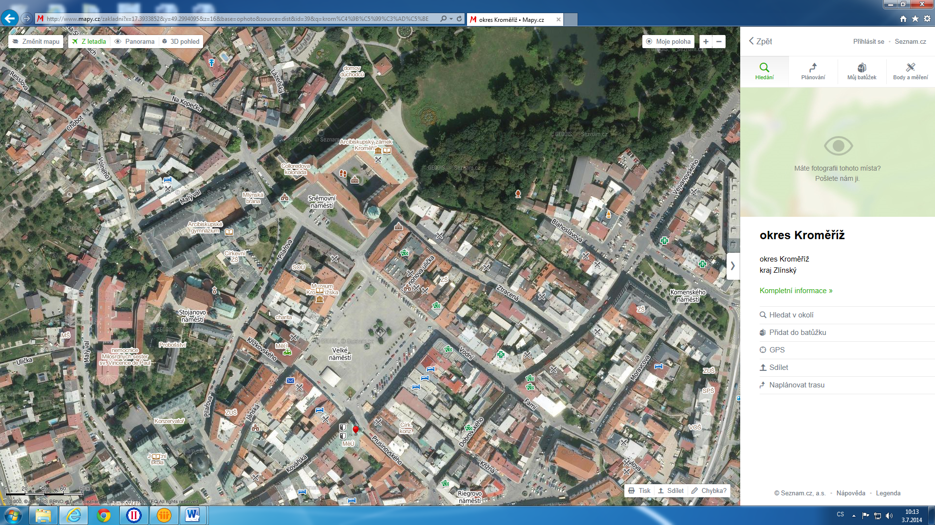  Zámecká věž  Velké náměstí  49°17'55.262"N, 17°23'35.280"E
Průběh a pravidla soutěže | Soutěž v disciplínách TFA (simulace zásahové činnosti v zásahovém oděvu za použití dýchacího přístroje jako zátěže). Soutěž bude probíhat odděleně po úsecích intervalovým způsobem podle pravidla 25 Pravidel soutěže v disciplínách TFA, rozdělena do 4 úseků; časy ze všech 4 úseků budou sečteny a poté vyhodnoceny. Trať bude postavena paralelně pro současný postup dvou soutěžících, vyjma úseku č. 4, kde se bude startovat jednotlivě.  Vyhodnocení proběhne v kategoriích jednotlivců.
Podmínky účasti | Závodu se mohou zúčastnit příslušníci HZS ČR, zaměstnanci HZS podniků, členové jednotek sborů dobrovolných hasičů obcí. Maximální počet závodníků je 80. Upřednostněni budou závodníci, kteří se zúčastnili předchozích závodů Českého poháru v disciplínách TFA.  Všichni startující musí být fyzicky způsobilí a zdravotně způsobilí pro funkci hasiče s platnou lékařskou prohlídkou, za jejich zdravotní stav odpovídá vysílající organizace.  Každý soutěžící předloží potvrzení přihlašující organizace (organizační části – ÚO, kraj, podnik, obec) při prezenci. Soutěžící musí být zdravotně způsobilý pro práci ve výšce a nad volnou hloubkou (příloha č. 1), startuje na vlastní nebezpečí a pořadatel soutěže nenese v případě jeho zdravotních komplikací žádnou odpovědnost. V případě úrazu nese odpovědnost vysílající organizace.
Přihlášky | Do 9. 9. 2022 na https://tfa.hzscr.cz/ (stejně tak https://tfa.hzscr.cz/kromeriz22/). Dále je možné posílat přihlášky do 9. 9. 2022 do 8:00 hod. e-mailem: pavel.letko@zlk.izscr.cz. Do přihlášky je nutno uvést jméno a příjmení závodníka, ročník narození, email a vysílající organizaci. Pozdější přihlášky nebudou přijímány.  Odhlášení lze provést nejpozději do 13. 9. 2022 e-mailem: pavel.letko@zlk.izscr.cz, mobil 724029754. Odhlášky lze realizovat i na webu na https://tfa.hzscr.cz/kromeriz22/startovka.php
Výstroj a výzbroj soutěžících | - Základní:  - triko nebo spodní prádlo s krátkými nebo dlouhými rukávy,  - zásahový oděv I,  - přilba pro hasiče,  - ochranné rukavice pro hasiče-pár, ochranné rukavice proti mechanickým rizikům-pár (dále jen „rukavice“),  - zásahová obuv,  - IDP bez masky a dýchací automatiky k masce, o celkové minimální hmotnosti 9,5 kg, který bude nesen jen jako zátěž, hadice a kontrolní měřič mohou být upevněny k postroji IDP.  - Alternativní:  - kalhoty PS II místo kalhot ochranného oděvu, případně zásahový oděv II - zpravidla  pokud je nebo se předpokládá venkovní teplota při soutěži vyšší jak 28 º C,  - sportovní obuv bez hrotů místo zásahové obuvi – pokud není dovoleno vstupovat na schodiště budovy v zásahové obuvi,  - pracovní polohovací pás s karabinou nebo jiné jistící zařízení, pokud se provádí jištění hasiče ve 3. úseku soutěže.  - Použití alternativní varianty výstroje upřesní pořadatel podle podmínek v místě a době konání soutěže.  Každý soutěžící smí užívat jen osobní výstroj a výzbroj používanou u jednotek PO, odpovídající stanoveným právním předpisům a technickým podmínkám, technickým normám nebo mezinárodním technickým pravidlům, pokud nejsou technické podmínky právním předpisem stanoveny.
Ubytování  Stravování | Možnosti ubytování (domlouvá si každý individuálně).  Stravu zajistí pořadatel.
Kategorie | muži A - 18 až 34 let ženy 18 a více let  B - 35 až 44 let  C - 45 a více
Časový harmonogram | - 07:30 - 09:00 hodin - prezence,  - 09:00 - 09:15 hodin - zahájení před tribunou (nástup) – účastní se všichni soutěžící a rozhodčí  - 09:15 - 09:30 hodin – porada rozhodčích,  - 09:30 - instruktáž se všemi závodníky na trati,  - 10:00 - start soutěžících podle startovního pořadí,  - od 11:30 do 14:00 - oběd v místě soutěže,  Vyhlášení výsledků a slavnostní ukončení soutěže bude realizováno podle časového sledu soutěže.
Start | 1. Příprava  a) nejméně 5 minut před stanovenou dobou startu se závodník v předepsané výstroji a výzbroji dostaví do stanoveného prostoru k předstartovní kontrole,  b) rozhodčí-startér a člen technické skupiny zkontrolují, zda jeho výstroj a výzbroj odpovídá pravidlům i zda izolační dýchací přístroj (IDP) bez masky má pravidly stanovenou hmotnost minimálně 9,5 kg,  c) po kontrole závodník odchází přímo do prostoru startu.  2. Start  a) soutěžící na všech úsecích startuje s kompletním zásahovým oděvem pro hasiče (tzv. vícevrstvým, splňujícím ustanovení vyhlášky č. 69/2014 Sb., v platném znění), s kabátem ochranného oděvu zapnutým do horní úrovně, s pracovním polohovacím pásem s karabinou, zásahové obuvi pro hasiče s celkovou výškou min. 26 cm, nasazenou přilbou pro hasiče (splňujícím ustanovení vyhlášky č. 69/2014 Sb., v platném znění, tzn. ne přilbou na technické zásahy či jinou obdobnou přilbou), zásahovými rukavicemi pro hasiče celoprstovými (na požáry nebo technické zásahy) a IDP bez masky (použití alternativní varianty výstroje dle pravidla 23 Pravidel soutěže v disciplínách TFA upřesní pořadatel v době konání soutěže). Po celou dobu pokusu na jednotlivých úsecích nesmí soutěžící sundat ani rozepínat nebo upravovat žádnou součást výstroje předepsanou pro daný úsek. Výjimku tvoří úsek číslo 2, kdy závodník startuje bez IDP, a dále závodník musí povinně mít zásahové rukavice pro hasiče celoprstové jen na úseku číslo 3, na úseku č. 1, 2 a 4 jsou zásahové rukavice pro hasiče doporučené. Pokud závodník nastoupí ke startu s výstrojí, která neodpovídá výše uvedeným ustanovením, nebude na start v příslušném úseku připuštěn a bude diskvalifikován,  b) připraven ke startu na jednotlivých úsecích musí být soutěžící nejméně 30 vteřin před stanoveným časem startu, maximální doba pro splnění daných úseků je 4 min., mimo úsek č. 4,  c) start pokusu bude upřesněn pořadatelem při instruktáži. Měření času se spouští současně s odstartováním pokusu. Na úsecích č. 1, 2 a 3 se startuje současně v obou dráhách v intervalech po 7 minutách. Na úseku č. 4 se startuje individuálně dle startovního pořadí,  d) soutěžící může mít vlastního průvodce (např. člena družstva, trenéra), který mu v průběhu 1. až 3. úseku může radit. Průvodce nesmí soutěžícímu poskytnout fyzickou pomoc, vyjma úseku č. 3 při zapnutí a odepnutí jistící karabiny.
Disciplíny | 1) Úsek č. 1:  a) Disciplína „Běh s požárními hadicemi“  - spočívá v rozvinutí dvou hadicových vedení s proudnicemi na určenou vzdálenost, v minimální délce 35 m, hadice jsou předem připraveny, složeny do harmonik, ve vymezeném prostoru, každé vedení je tvořeno čtyřmi spojenými hadicemi B 75 mm (Techmatex) a proudnicí B, spoje jsou jištěny proti rozpojení, např. lepicí páskou,  b) Disciplína „Sbalení dvou hadic B“:  - spočívá ve smotání dvou hadic B 75 a jejich vložení do boxu.  Průběh úseku - od startovní čáry soutěžící běží na stanovenou vzdálenost k přistavené požární stříkačce, k ní na výstupy připojí dvě hadicová vedení půlspojkami B. Následně obě hadicová vedení uchopí za proudnice a bez rozpojení rozvine tak, aby mohl položit obě proudnice na značky umístěné ve stanovené vzdálenosti od požární stříkačky. Jednotlivá vedení lze rozvinout samostatně. Poté se přesune po trati a smotá dvě hadice B, položené rovnoběžně vedle sebe, každou zvlášť do kotouče půlspojkou dovnitř a uloží je do boxu tak, aby z něj žádnou částí nepřečnívaly přes půdorys boxu, a potom doběhne do cíle úseku.  2) Úsek č. 2:  a) Disciplína „Hammer box“:  - spočívá v provedení 80 úderů palicí v hammer boxu (40 nahoru, 40 dolů).  b) Disciplína „Tunel“:  - spočívá v pronesení 20 kg závaží překážkou se sníženým profilem oběma směry.  c) Disciplína „Figurína“:  - spočívá v uchopení figuríny jakýmkoliv způsobem a jejím přemístění na vzdálenost 60 m.  d) Disciplína „Bariéra“:  - spočívá v překonání bariéry o výšce 3 metry, seskoku do seskokové matrace a doběhu do cíle.  Průběh úseku - od startovní čáry úseku soutěžící doběhne k hammer boxu, uchopí obouruční palici a provede 80 úderů do jeho konstrukce (střídavě nahoru a dolů), poté palici odloží (ne odhodí) na určené místo na zem, běží k tunelu, uchopí 20 kg závaží a pronese ho překážkou, oběhne kužel a stejnou trasou vrátí závaží zpět na místo, doběhne k figuríně, uchopí ji a přemístí koridorem do stanovené vzdálenosti a kolem kuželu zpět a položí ji na stanovené místo, běží k bariéře, překoná ji a doběhne do cíle úseku.  3) Úsek č. 3:  a) Disciplína „Žebříky“:  - spočívá v přenesení a postavení 4 ks nastavovacích žebříků k lešení, vytažení břemene na lešení pomocí lana a sestupu na zem.  b) Disciplína „Monitor“:  - spočívá ve spojení proudnice s monitorem.  Průběh úseku - po startu postupně dopraví 4 ks žebříků spojených po 2 ks k lešení, o které je opře, připne se karabinou k jistícímu zařízení, vystoupá z vnější strany konstrukce lešení do 2. nadzemního podlaží, pomocí lana vytáhne břemeno na plošinu lešení a sestoupí zpět na zem a odepne se od jistícího zařízení. Běží k monitoru a spojí proudnici s monitorem. Poté pokračuje do cíle úseku. Jistící karabinu si připíná závodník nebo člen doprovodu závodníka. Výstup po konstrukci lešení provádí závodník přes libovolný počet příčlí, směrem dolů po jedné příčli, přičemž závodník musí stoupnout na všechny příčle až po poslední označenou příčli.  4) Úsek č. 4:  Disciplína „Výběh po schodišti“  Průběh úseku - soutěžící od startu úseku běží do výškové budovy – věže Arcibiskupského zámku, kde po točitém schodišti vystoupá do cíle v úrovni druhé dřevěné podesty – výška od úrovně nádvoří 27 m. Pomalejší závodník je povinen uvolnit cestu rychlejšímu závodníkovi přesunutím se k vnější (širší) straně točitého schodiště (schodiště v zámecké věži je široké 150 cm, je dostatečný prostor pro míjení pomalejších závodníků).
Technické prostředky | Technické prostředky a překážky zajistí pořadatel
Bezpečnostní opatření | Každý soutěžící bude mít vlastní vybavení (zásahový oděv pro hasiče, zásahová obuv pro hasiče, přilba pro hasiče, izolační dýchací přístroj, polohovací pás s karabinou) splňující ustanovení právních předpisů a technických norem pro použití v jednotkách PO. Přihlašující organizace odpovídá za stav prostředků, provádění pravidelných kontrol a úkonů, které podléhají splnění podmínek platné legislativy pro užití u jednotek PO.
Diskvalifikace | 1. Důvodem k okamžité diskvalifikaci soutěžícího je:  - nedostavení se na předstartovní kontrolu 5 minut před stanoveným časem startu na  prvním úseku,  - neuposlechnutí pokynů rozhodčího,  - nesplnění disciplíny dle pravidel,  - překročení stanoveného časového limitu při plnění disciplín /pravidlo 25 odst. 3 písm. b) 4. alinea,  - odložení jakékoliv součásti výstroje (mimo IDP na 2. úseku),  - nedodržení trasy, vybočení z vymezeného prostoru a zkrácení trati,  - použije-li soutěžící v průběhu soutěže pomoci druhé osoby nebo jiné než předepsané  věcné nebo technické prostředky,  - ohrožení diváka popř. jiného soutěžícího věcným nebo technickým prostředkem nebo  nesportovní chování,  - prohazování závaží tunelem,  - přečnívající hadice přes půdorys boxu,  - tažení nebo tlačení závaží Keisser boxu,  - pád žebříku.  2. Důvodem k postihu soutěžícího 10 trestnými vteřinami je:  - odložení palice nebo závaží mimo označený prostor,  - úder jinou částí než hlavou palice,  - nedošroubování nebo upadnutí proudnice z monitoru.
Různé | - informace o diskvalifikacích bude zveřejněna taktéž u zápisu časů u startu závodu,  - startovní pořadí dle pořadí doručených přihlášek, starty členů družstva budou upraveny tak, aby členové družstva nestartovali po sobě,  - při podání protestu nebo odvolání bude složena nevratná finanční částka (kauce) v hotovosti ve výši 500,- Kč,  - protest či odvolání se podává k hlavnímu rozhodčímu,  - pořadatel si vyhrazuje změnu časového harmonogramu či zrušení závodu bez náhrady,  - pojištění soutěžících a ostatních účastníků soutěže pořadatel nezajišťuje,  - parkování vozidel na ploše náměstí bude ve vyznačeném prostoru.
Startovné | 200 Kč, platí se při prezenci
Pracovníci soutěže TFA | Velitel soutěže: plk. Ing. František Javůrek  Hlavní rozhodčí: pprap. Ing. Lukáš Drozdík
Zdravotnické zabezpečení | Zdravotnickou službu zajistí HZS Zlínského kraje.
Časomíra | HZS Moravskoslezského kraje  HZS Zlínského kraje, ÚO Uherské Hradiště – ozvučení soutěže

Ve Zlíně dne: 28. července 2022 plk. Ing. Vít Rušar
ředitel HZS Zlínského kraje
Příloha č. 1
Přihláška
TFA Kroměříž 2022
Zámecká věž
Jméno a příjmení | Ročník narození | OEČ | HZS/Obec | Email

Prohlašuji, že výše uvedení jsou držiteli osvědčení nositele dýchací techniky a jsou způsobilí pro práci ve výškách a nad volnou hloubkou.

V ……………………………… Razítko, podpis: …………………………….…
vysílající organizace

Příloha č. 7 a 9 vyhlášky č. 69/2014 Sb., o technických podmínkách věcných prostředků požární ochrany.
Příloha č. 5 vyhlášky č. 69/2014 Sb., čl. 5 odst. 1 Pokynu generálního ředitele HZS ČR č. 38/2014, kterým se stanoví podmínky pro poskytování osobních ochranných prostředků příslušníkům a občanským zaměstnancům HZS ČR.
Příloha č. 4 vyhlášky č. 69/2014 Sb.
ČSN EN 659 a ČSN EN 388.
ČSN EN 15090.
Příloha č. 3 vyhlášky č. 69/2014 Sb.
Příloha č. 6 vyhlášky č. 69/2014 Sb.

